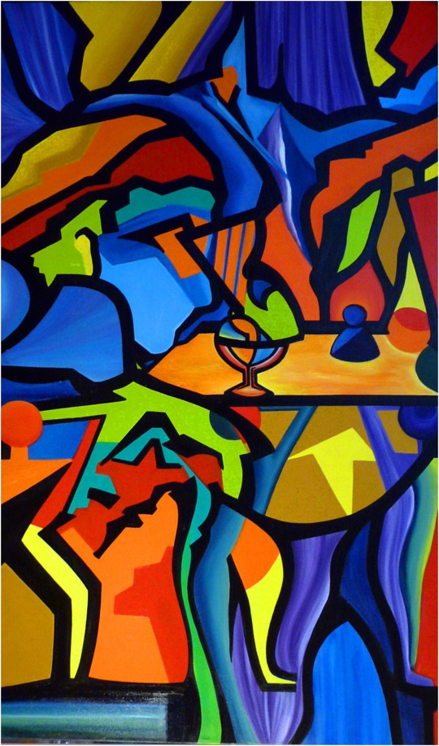
Title: Alusão | Titolo : Alusão
Author: José lisboa | Autore : José Lisboa
Year: 2008 | 2008
Technique: Painting | Technique : Painting (Acrylic on canvas)
Dimensions: 140 cm x 80cm x 4 cm | 140 cm x 80 cm x 4 cm
I, the undersigned and author, hereby certify this to be an original artwork.
Io, sottoscritto e autore, certifico che si tratta di un'opera d'arte originale.
